**台北市立松山高中108學年度第一學期 高三自然組 第一次期中考 數學科試題卷**

1. **單一選擇題（每題5分，占15分）**

1.  可化簡為

(A) (B) (C) (D) (E)

1. 方程式  的實根個數為
2. 7 (B) 8　 (C) 9 (D) 10 (E) 11
3. 利用函數*y*＝tan *x*的圖形，比較、、、的大小關係

(A) (B) (C) (D) (E)

**二、 多重選擇題（每題8分，占56分）**

說明：每題至少有一個選項是正確的。全對得8分，錯1個選項得5分，錯兩個選項得2分，  
錯三個或三個以上選項得0分

1. 已知 且 ，則下列選項何者正確？

(A) 　(B) (C) (D) (E)

1. 設(弧度)，下列選項何者正確？

(A)和在同一象限　 (B)　 (C)在第三象限 (D)　  
 (E) 

1. 下列哪些函數可由伸縮或平移得到？

(A) (B)　 (C)　(D)　(E)

1. 已知函數。若，在時，有最大值；在時，有最小值，請選出正確的選項：

(A) (B) (C) (D) (E)

1. 關於函數的圖形，下列哪些敘述是正確的？

(A)的圖形與*y*軸交於 (B)的週期為　(C)的圖形對稱

(D) (E)

1. 利用倍角公式將化為的函數，試判斷下列哪些選項中的*k*值，會使方程式無實數解：   
   (A) 　　(B) 　　(C) 0　　(D) 　　(E) 
2. 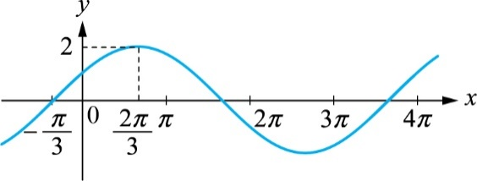右圖為函數的部分圖形，  
   其中*a*，*b*為正數，，試問下列選項何者正確 ？

(A) (B) (C) (D) (E)

**三、 填充題（每格6分，占18分）**

1. 在的範圍內，求不等式  的解。答：　14　_　　　14
2. 求橢圓上的點到直線的最大距離。答：　14　_　　　14
3. 將函數的圖形鉛直伸縮3倍，再水平伸縮倍，接著向右平移單位，最後向下平移1單位後變為函數，若函數的週期為，最大值為，最小值為，  
   求之值。答：　14　_　　　14

**四、 計算題（第1題4分、第2題7分，占11分）**

1. (1)試畫出參數方程式　的圖形

(2)承(1)，在圖形上標示出時的點，並寫出其坐標。

2. 如下圖，長方形*ABCD*中，＝20、＝10。以*A*為圓心，為半徑畫出圓弧及  
以*C*為圓心，為半徑畫出圓弧，求

(1)  
(2)

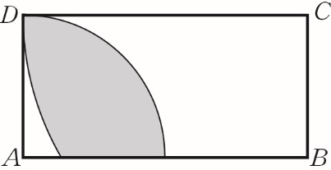

*E*

*F*

(3)套色區域面積

**台北市立松山高中108學年度第一學期 高三自然組 第一次期中考 數學科答案卷**

三年 班 號姓名 .

1. **單一選擇題：**15分（每題5分）

|  |  |  |
| --- | --- | --- |
| 1 | 2 | 3 |
|  |  |  |

1. **多重選擇題：**56分（每題8分）

|  |  |  |  |
| --- | --- | --- | --- |
| 1 | 2 | 3 | 4 |
|  |  |  |  |
| 5 | 6 | 7 |  |
|  |  |  |

1. **填充題：**18分（每格6分）

|  |  |  |
| --- | --- | --- |
| 1 | 2 | 3 |
|  |  |  |

1. **計算題：**11分

|  |  |
| --- | --- |
| 1. (1)2分 (2)2分 | 2.(1)1分 (2)2分 (3)4分  *E*  *F* |

**台北市立松山高中108學年度第一學期 高三自然組 第一次期中考 數學科答案卷**

三年 班 號姓名 .

1. **單一選擇題：**15分（每題5分）

|  |  |  |
| --- | --- | --- |
| 1 | 2 | 3 |
| C | E | A |

1. **多重選擇題：**56分（每題8分）

|  |  |  |  |
| --- | --- | --- | --- |
| 1 | 2 | 3 | 4 |
| CDE | ABC | ABCE | BDE |
| 5 | 6 | 7 |  |
| AC | ADE | ACD |

1. **填充題：**18分（每格6分）

|  |  |  |
| --- | --- | --- |
| 1 | 2 | 3 |
|  |  |  |

1. **計算題：**11分

|  |  |
| --- | --- |
| 1. (1)2分 (2)2分  (1)圓心，半徑為2的圓  (2)標示於圖形上；點 | 2.(1)1分 (2)2分 (3)4分  Z3B083U-2-4-4(1)連接，△*BCF*中，＝20，＝10 ，＝10    (3) 弓形*DF*＝扇形*CDF*－△*CDF*  ＝×202×－×202×sin ＝π－100  弓形*DE*＝扇形*ADE*－△*ADE* ＝×102×－×102＝25π－50  △*DEF*＝×( 10－10 )×10＝50－50 ∴　套色面積＝ |